ASSUNTO:. INDICO PARA QUE O DEPARTAMENTO COMPETENTE QUE REALIZE LIMPEZA NOS TERRENOS INSTITUCIONAIS LOCALIZADOS NO JARDIM LINDA CHAIB.

DESPACHO

SALA DAS SESSÕES ____/____/_____

PRESIDENTE DA MESA

INDICAÇÃO Nº DE 2014

SENHOR PRESIDENTE,
SENHORES VEREADORES,

INDICO ao Exmo Senhor Prefeito Municipal para que junto ao Departamento competente realize limpeza nos terrenos institucionais localizados no Jardim Linda Chaib.

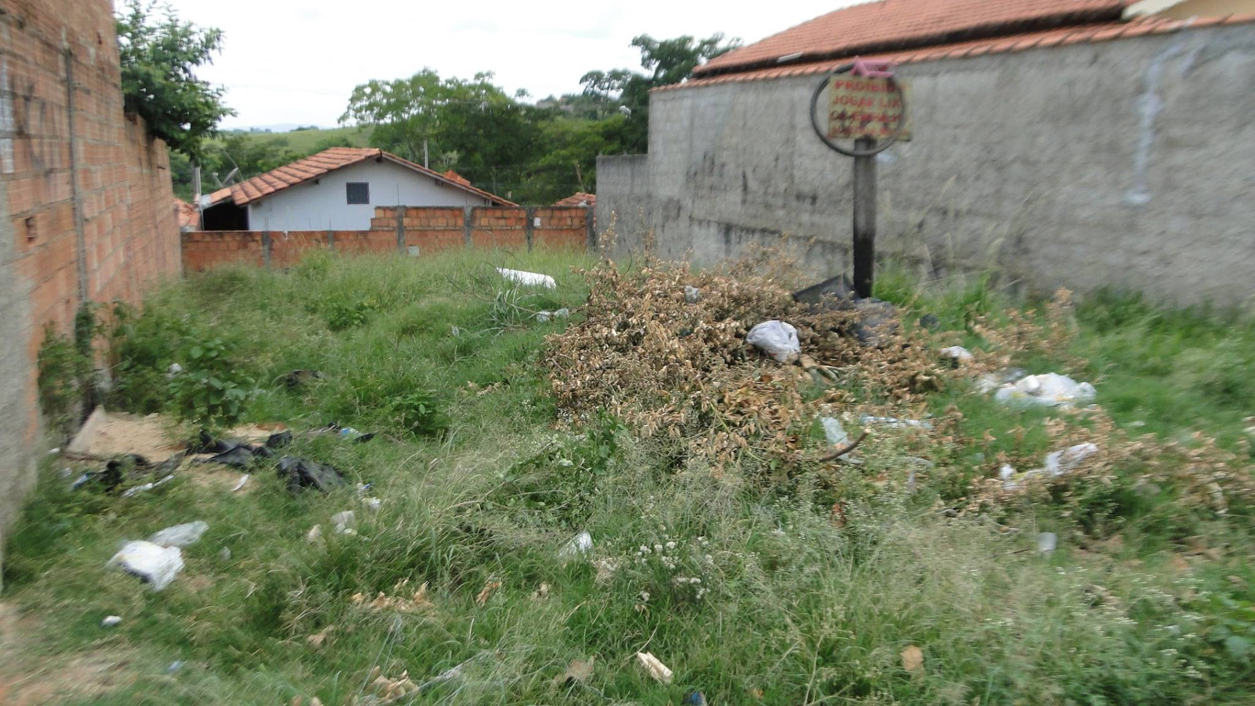

SALA DAS SESSÕES “VEREADOR SANTO RÓTOLLI”, aos 12 de Fevereiro de 2014

VEREADOR LUIS ROBERTO TAVARES

